实验报告 5-
姓名:崔泽汉 学号:PB05210079 系别:0506 座号:13
实验题目:读谱
实验目的:对光谱做定性分析，并求出两条氦光谱谱线的波长
实验内容:
1. 识谱——投影仪工作台上可看到放大20倍的谱图。观察铁谱的全貌，找到底片上各波段铁谱与谱板上谱线的一一对应关系。从谱板上可知道每条谱线的波长数值。
2. 在底片的中间部分（氦谱中）确定一条待测谱线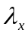，该谱线细锐清楚，同时紧邻其左右的两条铁谱谱线要尽可能靠近且清楚。从谱板上读出这两条谱线的波长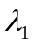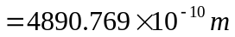及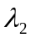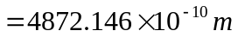。确定待测氦谱及相邻的左右两条铁谱及的位置、和，测出六组数据。根据
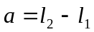
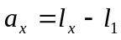
和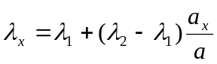
得下表：
/mm | /mm | /mm | /mm | 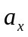/mm | /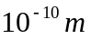
21.746 22.149 19.429 0.403 | 22.149 19.429 0.403 | 19.429 | 0.403 | -2.317 | 4997.840
18.640 19.047 16.318 0.407 | 19.047 16.318 0.407 | 16.318 | 0.407 | -2.322 | 4997.016
15.636 16.043 13.323 0.407 | 16.043 13.323 0.407 | 13.323 | 0.407 | -2.313 | 4996.604
12.685 13.088 10.368 0.403 | 13.088 10.368 0.403 | 10.368 | 0.403 | -2.317 | 4997.840
9.681 10.089 7.36 0.408 | 10.089 7.36 0.408 | 7.360 | 0.408 | -2.321 | 4996.710
6.668 7.078 4.342 0.41 | 7.078 4.342 0.41 | 4.342 | 0.410 | -2.326 | 4996.420
求出、和的平均值得
=0.406mm， 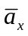=-2.319mm， 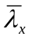=4997.072
并求出、的标准差和A类不确定度为
()=0.0028mm, ()=0.00459mm
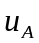 ()=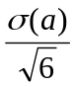=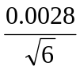=0.00115mm,
()=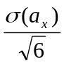=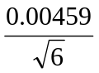=0.00187mm
查表得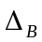=0.004mm,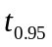=2.57,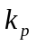=1.96,C=3.由公式
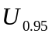 =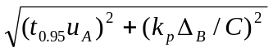
得、的不确定度为
()=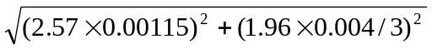=0.00394mm
()=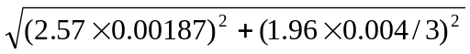=0.00548mm
由求不确定度传递公式
取对数
求微分 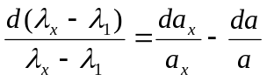
系数取绝对值,改为不确定度符号,最后得
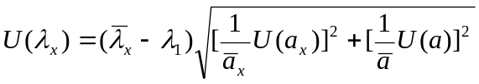
带入数值得
=1.060m
所以可表示为
=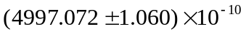m P=0.95

3. 选定另一条待测谱线，选取紧邻其左右的两条铁谱谱线要尽可能靠近且清楚。从谱板上读出这两条谱线的波长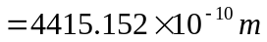及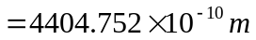。确定待测氦谱及相邻的左右两条铁谱及的位置、和，测出六组数据。根据
和
得下表
/mm | /mm | /mm | /mm | /mm | /
22.532 | 22.869 | 20.942 | 0.337 | -1.59 | 4464.220
20.392 | 20.708 | 18.782 | 0.316 | -1.61 | 4468.139
18.332 | 18.637 | 16.730 | 0.305 | -1.602 | 4469.778
16.122 | 16.420 | 14.477 | 0.298 | -1.645 | 4472.561
13.940 | 14.235 | 12.299 | 0.295 | -1.641 | 4473.004
11.731 | 12.049 | 10.121 | 0.318 | -1.610 | 4467.806
求出、和的平均值得
= 0.312mm， = -1.616mm， = 4469.251
并求出、的标准差和A类不确定度为
()= 0.01555mm, ()= 0.02195mm
()==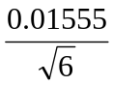=0.00635mm,
()==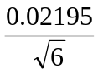=0.00896mm
查表得=0.004mm,=2.57,=1.96,C=3.由公式
=
得、的不确定度为
()=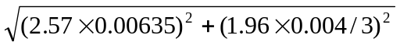= 0.0165mm
()=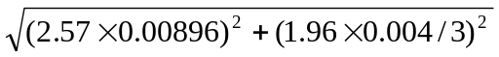= 0.0232mm
由求得不确定度公式为
带入数值得
=4.060m
所以可表示为
=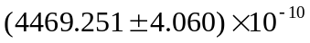m P=0.95

4. 综上所述,测出的两条氦谱线的波长分别为
=m P=0.95
=m P=0.95

误差分析:
本实验存在系统误差,由于使用了 与很靠近时,-与-近似成线性关系,所以在实际实验时, 与总有差距,且差距越大误差越大.所以要尽量取 与靠近.
在读数时,由于谱线有一定宽度,所以测得的位置不一定每次都在谱线的中心(或边缘),从而造成每次确定位置都有误差.
仪器本身的误差,读数也有误差.
胶片上的三部分的谱线不平行也会造成调整位置读数时有误差.

